(English version follows)
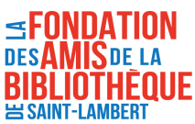
25e anniversaire

Concours littéraire
J’écris à un(e) ami(e)

La Fondation des amis de la bibliothèque de Saint-Lambert invite les citoyens de Saint-Lambert de 8 ans et + à s’inscrire à son concours littéraire.

Inscription : info@amisbibliosaintlambert.org (ou à la bibliothèque)
15 juin au 29 juillet 2022

Dévoilement des gagnants : octobre 2022

Prix
100 $ : catégorie 8 ans à 12 ans
200 $ : catégorie 13 ans à 17 ans
300 $ : catégorie 18 ans et +

Règlements : https://organismes.saint-lambert.ca/fr/bottins/culture/fondation-des-amis-de-la-bibliotheque/ (ou à la bibliothèque)
Thème : J’écris à un(e) ami(e)
8 à 12 ans : 250 à 300 mots
13 à 17 ans : 300 à 500 mots
18 ans et + : 600 à 800 mots

Remise des textes : 7 septembre 2022

Critères d’évaluation :
- Respect du thème
- Originalité
- Qualité de la langue

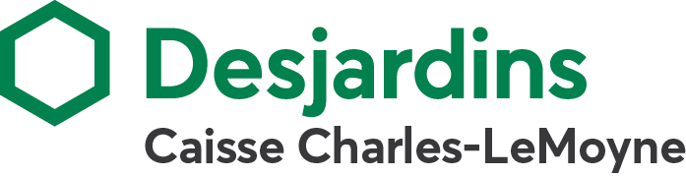
Règlements du concours

Thème : J’écris à un(e) ami(e)

Âge de participation : 8 ans (au 1er septembre 2022) et plus (citoyen de Saint-Lambert)

Inscription : 15 juin au 29 juillet 2022 à info@amisbibliosaintlambert.org (ou à la bibliothèque)

Un texte par auteur(e)

Texte : : récit, bande dessinée, poésie

Langue : français ou anglais

Nombre de mots : 8 à 12 ans : 250 à 300 mots
13 à 17 ans : 300 à 500 mots
18 ans et + : 600 à 800 mots

Remise du texte : 7 septembre 2022 à info@amisbibliosaint-lambert.org
(ou à la bibliothèque)

Critères d’évaluation

Respect du thème
Originalité
Qualité de la langue

25th Anniversary

Literary Contest
I’m writing to a friend

La Fondation des amis de la bibliothèque de Saint-Lambert invites citizens of Saint-Lambert, 8 years and older, to register for its literary contest.

Registration: info@amisbibliosaintlambert.org (or at the library) from June 15 to July 29, 2022

Announcement of winners: October 2022

Prizes :

$100: category 8 to 12 years
$200: category 13 to 17 years
$300: category 18 years and older

Rules:https://organismes.saint-lambert.ca/fr/bottins/culture/fondation-des-amis-de-la-bibliotheque/ (or at the library)

Theme: I’m writing to a friend
8 to 12 years: 250 to 300 words
13 to 17 years: 300 to 500 words
18 years and over: 600 to 800 words

Text submission deadline: September 7, 2022

Evaluation criteria:

Respect of theme
Originality
Language quality

Rules

Theme : I’m writing to a friend

Category : 8 years (September 1th) and older (citizen of Saint-Lambert)

Registration : From June 15 to July 29 at info@amisbibliosaintlambert.org (or at the library)

One text per participant

Text : Narrative, poetry, comics

Language : French or English

Words : 8 to 12 years : 250 to 300 words
13 to 17 years : 300 to 500 words
18 years and over : 600 to 800 words

Text submission deadline : September 7th, 2022 to info@amisbibliosaintlambert.org
(or at the library)

Evaluation Criteria

Respect of theme
Originality
Language quality

